 | 650000, Кемерово,  пр. Советский, 56, каб. № 210;  Тел. 365545;  Факс 366253 (для прессы);  E-mail: press-centr@fpok.ru;  www.fpok.ru
Михаил Махнев
Пресс-релиз №27 (5577) от 12.05.2025 г.
Ссылка на Федерацию профсоюзных организаций Кузбасса обязательна

Возложили цветы к Могиле Неизвестного Солдата
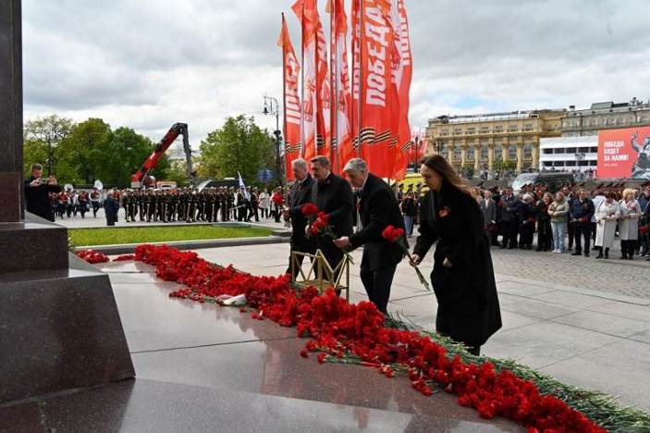
Накануне 80-летия Великой Победы, 8 мая в рамках акции, организованной Московской Федерацией профсоюзов, председатель ФНПР Сергей Черногаев, президент ФНПР Михаил Шмаков, профсоюзный актив столицы возложили цветы к Могиле Неизвестного Солдата и к памятнику Маршала Победы Георгию Жукову.
В церемонии приняли участие председатель МФП Юрий Павлов, заместитель генерального секретаря Всеобщей конфедерации профсоюзов Маргарита Усова, лидеры столичных и общероссийских профсоюзов, а также профсоюзные делегации из Кыргызстана и Беларуси.
См.: https://www.solidarnost.org/news/proflidery-i-aktivisty-vozlozhili-tsvety-k-mogile-neizvestnogo-soldata.html

** *** **
Стартовали три конкурса
В рамках Всероссийского историко-просветительского проекта «Золотая звезда» в течение года будет реализовано 15 мероприятий — от муниципального до всероссийского уровня. В числе партнёров проекта Общероссийский Профсоюз образования, Студенческий координационный совет Профсоюза.
Среди мероприятий — диктант по истории Сталинградской битвы, Всероссийская трудовая патриотическая акция «Поклонимся великим годам», Всероссийская студенческая научно-практическая конференция «Без срока давности: сохранение исторической памяти о Великой Отечественной войне», IX международная научная конференция «Сталинградская гвоздика», Всероссийский слёт представителей студенческих поисковых отрядов России, Всероссийский семинар руководителей первичных отделений «Движения первых» и Всероссийское совещание представителей Ассоциации студенческих патриотических клубов «Я горжусь».
5 мая в рамках проекта «Золотая звезда» был дан старт сразу трём конкурсам.
Всероссийский конкурс фотоискусства «Спасибо за ещё одну весну» посвящён 80-й годовщине Победы в Великой Отечественной войне. Он проходит в рамках Всероссийского фотоконкурса «За это я люблю Россию». В нём примут участие порядка двух тысяч студентов со всей страны. Подробная информация о конкурсе представлена на сайте проекта love4russia.ru.
Для представителей образовательных организаций, подведомственных Министерству просвещения РФ, стартовал Всероссийский конкурс практик/проектов среди студенческих патриотических объединений педагогических вузов и колледжей. Он направлен на формирование мировоззрения будущих учителей: традиционные ценности и патриотизм. Он также будет способствовать популяризации деятельности студенческих патриотических объединений образовательных организаций среднего профессионального и высшего образования.
Всероссийский конкурс лучших практик патриотической работы в профсоюзных организациях обучающихся образовательных организаций высшего образования также приурочен к празднованию 80-й годовщины Победы в Великой Отечественной войне 1941—1945 годов. Он направлен на выявление, поддержку и распространение наиболее эффективных практик по патриотическому воспитанию, реализуемых первичными профсоюзными организациями обучающихся в образовательных организациях высшего образования, а также повышение роли профсоюзных организаций в формировании гражданской ответственности, патриотизма и активной жизненной позиции у студенческой молодёжи.
Более подробная информация о конкурсах — в официальном сообществе проекта «Золотая звезда» в социальной сети «ВКонтакте».
Награждение победителей и призёров всех конкурсов состоится в рамках финального мероприятия проекта — VI международного форума «Золотая звезда», который пройдёт в ноябре 2025 года на базе оборонно-спортивного лагеря «Авангард», являющегося инновационным центром патриотического и военно-спортивного воспитания молодёжи.
Участники форума посетят урок мужества в рамках нового предмета «Основы безопасности и защиты Родины» и встретятся с участником специальной военной операции, героем России. Центр развития военно-спортивной подготовки и патриотического воспитания молодёжи «ВОИН» проведёт на базе лагеря спортивную сюжетно-ролевую игру по основам национальной безопасности и огневой подготовке.
См. https://www.eseur.ru/Vserossiyskiy-istoriko-prosvetitelskiy-proekt-Zolotaya-Zvezda-dal-start-trem-konkursam/

** *** **
Памяти военных водителей
6 мая у Монумента Героям-автотранспортникам в Москве состоялся митинг, посвященный 80-й годовщине Победы в Великой Отечественной войне 1941-1945 гг.
В мероприятии приняли участие ветераны ВОВ и ветераны боевых действий, участники СВО, ветераны Вооруженных сил, руководители отраслевых и военных общественных организаций, профсоюзный актив, руководители и работники транспортных предприятий Москвы.
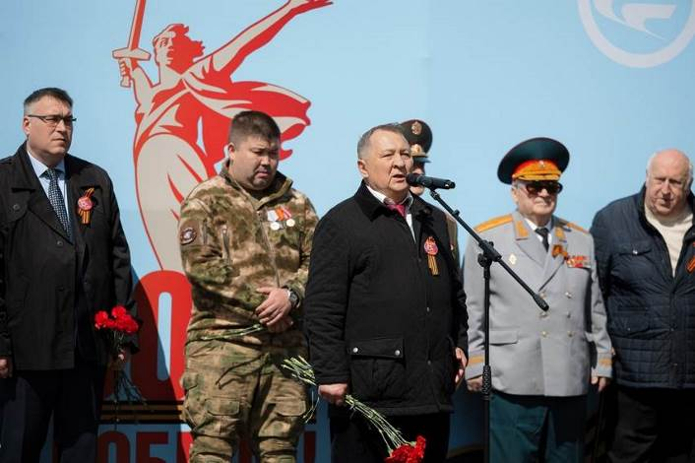
У Монумента был выставлен почетный караул, внесен Флаг Российской Федерации, прозвучал Гимн России.
Торжественное мероприятие открыл председатель Московской городской организации Профсоюза А.Л.Шуриков.
От лица Общероссийского Профсоюза работников автомобильного транспорта и дорожного хозяйства собравшихся поздравил председатель Профсоюза В.В.Ломакин.
Ю.В.Чиняков, председатель межрегиональной Общественной организации «Содружество военных автомобилистов», вручил книгу «Шоферы: пути дорожки фронтовые» пяти участникам СВО.
См. https://www.profavtodor.ru/news/1891/

** *** **
Помним и гордимся
Почта России и Профсоюз работников связи России провели в Воронеже торжественное мероприятие «Помним! Гордимся!», посвященное 80-летию Победы в Великой Отечественной войне и Году защитника Отечества.
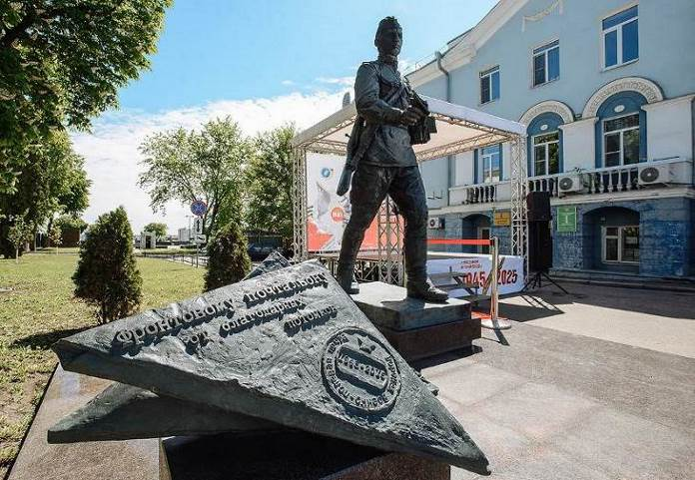
На площади возле здания УФПС Воронежской области состоялось торжественное открытие мемориальной доски к памятнику фронтовому почтальону, который был установлен ровно 10 лет назад.
Памятник фронтовому почтальону, созданный скульптором Алексеем Игнатовым и архитектором Денисом Бобылевым, был воздвигнут в Воронеже в 2015 году. Инициатором установки монумента выступил председатель Профсоюза работников связи России Анатолий Назейкин.
Прототипом памятника послужил ефрейтор Иван Леонтьев, экспедитор-почтальон 333 стрелкового полка 6-ой Краснознаменной стрелковой дивизии, который под шквальным огнем фашистских войск доставлял почту на передовые позиции Воронежского фронта.
В годы войны почта стала нитью, связывавшей фронт и тыл. Трудно переоценить тот подвиг, который совершали фронтовые почтальоны. Они доставили 6 млрд писем в период Великой Отечественной войны. Почтальоны рисковали жизнью, чтобы весточки дошли до адресатов.
Со словами благодарности подвигу военных почтальонов на открытии мероприятия выступили председатель Профсоюза работников связи России Анатолий Назейкин, министр цифрового развития Воронежской области Денис Волков, депутат Государственной Думы, заместитель руководителя фракции «Единая Россия» Евгений Ревенко, директор УФПС Воронежской области АО «Почта России» Светлана Порошина, председатель Воронежского областного объединения организаций профсоюзов Евгений Проняев.
Участники мероприятия возложили цветы к памятнику фронтовому почтальону, а в завершение праздничной программы выпустили в небо белых голубей. Белый голубь — символ мира и символ почты.
См. https://profsvyazy.ru/index.php/8-news/1417-08-05-2025-05

** *** **
День Победы в Кузбассе
9 мая в трех городах Кузбасса — Кемерове, Новокузнецке и Юрге прошли торжественные марши с участием боевой и ретро-техники времен Великой Отечественной войны. В городах и сельских населенных пунктах региона состоялось более 270 шествий «Бессмертного полка». Губернатор Кузбасса Илья Середюк поздравил земляков с Днем Победы.
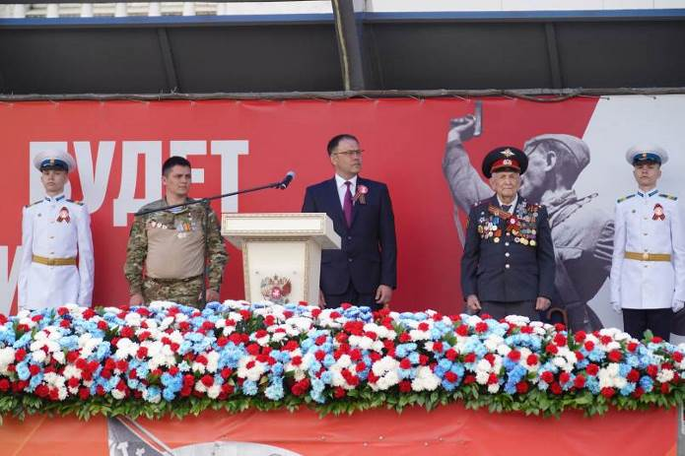
«80 лет назад, в майские дни 1945 года, Красная армия завершила разгром гитлеровских войск и поставила точку в самой жестокой и кровопролитной войне двадцатого столетия. Вклад Кузбасса в Великую Победу трудно переоценить. В годы войны было призвано на фронт 415 тысяч наших земляков. 160 тысяч из них пали смертью храбрых на полях сражений. Здесь, глубоко в тылу, у станков, на шахтах, на колхозных полях дети, женщины и старики ставили производственные рекорды, перевыполняли рабочие нормы. Сегодня традиции патриотизма и верного служения Родине продолжают наши бойцы, которые выполняют сложные задачи в ходе специальной военной операции. Они защищают мирных граждан, уверенно освобождают землю от неонацистов. Мы ждем их с Победой! Дорогие наши ветераны! Низкий вам поклон за все, что вы сделали для страны, для будущих поколений россиян. Мы преклоняемся перед вашей стойкостью, терпением и верой», — сказал Илья Середюк.
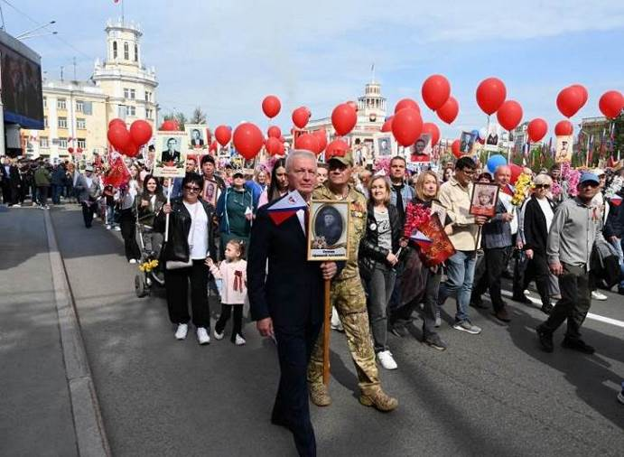
Открыл торжественный марш в областной столице легендарный танк Великой Отечественной войны Т-34. За ним прошли рота барабанщиков Кемеровского Президентского кадетского училища, знаменная группа со Знаменем 376-й Кузбасско-Псковской Краснознаменной стрелковой дивизии, которая была сформирована в Кузбассе в первые месяцы Великой Отечественной войны. Торжественным маршем проследовали парадные расчеты воспитанников губернаторских учреждений, МВД, МЧС, Юнармейцы и кинологи ГУФСИН со своими питомцами.
Впервые по главной площади Кузбасса в честь 9 Мая проехали легкие танки Т-70 и Т-60.
417 тысяч кузбассовцев встали в ряды «Бессмертного полка» с портретами своих героических родственников — участников Великой Отечественной войны, бойцов армии и флота, тружеников тыла, детей войны, узников концлагерей, партизан. Шествия прошли по городам, поселкам и деревням. Самые многочисленные колонны были в Кемерове и Новокузнецке.
В составе колонн «Бессмертного полка» в Кемерове прошла делегация профсоюзов Кузбасса во главе с председателем ФПОК Олегом Маршалко. В Новокузнецке в шествии приняли участие профсоюзные активисты КТПО ГМПР.

** *** **
Эстафета Памяти в Кузбассе
Более 300 автомобилей приняли участие в юбилейном пробеге в рамках Эстафеты Памяти «Кузбасс — фронту!», посвященном 80-летию Победы.
Автопробег, посвященный Победе в Великой Отечественной войне, состоялся 7 мая в Кузбассе уже в 15-й раз. Участники из Северной и Южной агломераций, в числе которых ветераны локальных военных конфликтов, специальной военной операции,
лидеры и активисты профсоюзных организаций проехали по населенным пунктам Кузбасса, возложили цветы к мемориалам, провели уроки мужества для школьников.
В Кемерове автопробег стартовал в парке Победы им. Г.К.Жукова, у стелы Город трудовой доблести. На открытии выступил Олег Маршалко, председатель ФПОК, он отметил трудовой вклад кузбассовцев в Победу.
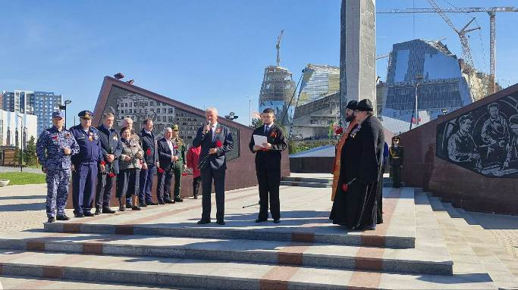
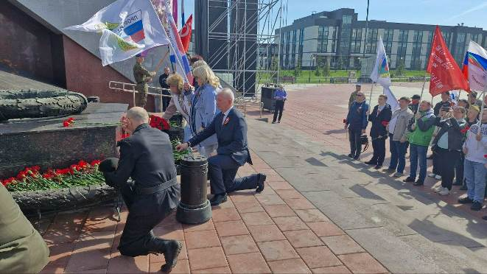
Далее участники автопробега возложили цветы к Мемориалу Воину-Освободителю, посетили Ленинск-Кузнецкий и Полысаево. Финальной точкой автопробега стала Центральная площадь в Белове.
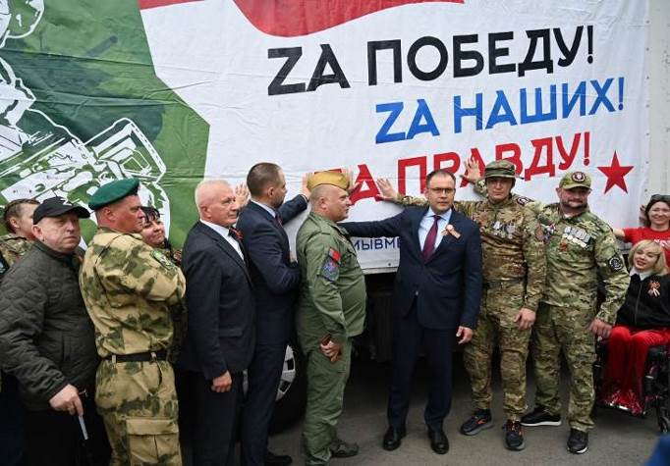
«В этом году мы побили рекорд — к акции присоединилось более 300 автомобилистов! По всему пути участники проводили для молодежи патриотические мероприятия, рассказывали ребятам о подвигах наших дедов и прадедов», — поприветствовал участников автопробега губернатор Кузбасса Илья Середюк.
Память погибших на фронтах Великой Отечественной войны почтили минутой молчания. Также глава региона вместе с участниками автопробега возложил цветы к подножию мемориала «Героям-беловчанам».
Губернатор Кузбасса Илья Середюк принял участие в отправке груза бойцам, находящимся в зоне проведения специальной военной операции. В него вошли два автомобиля, мотоцикл, прицеп, генераторы, портативные обогреватели, запчасти для коптеров, ретрансляторы, детекторы дронов, радиостанции, маскировочные сети, а также коробка с письмами от кузбасских детей.
** *** **
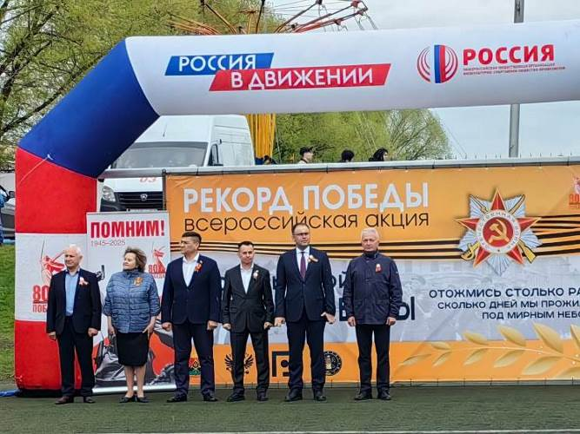
Новые рекорды Победы
8 мая в Прокопьевске прошла Всероссийская акция «Рекорд Победы». В этом году в акции приняли участие почти 1500 человек, установив новый городской рекорд Победы – 114 240 отжиманий.
В акции приняли участие Губернатор Кузбасса Илья Середюк, председатель Федерации профсоюзных организаций Кузбасса Олег Маршалко, глава города Максим Шкарабейников, председатель Кузбасской общественной территориальной организации Росуглепрофа Анатолий Рыжков, депутат Парламента Кузбасса Довран Аннаев, председатель Прокопьевского городского совета народных депутатов Забира Вальшина.
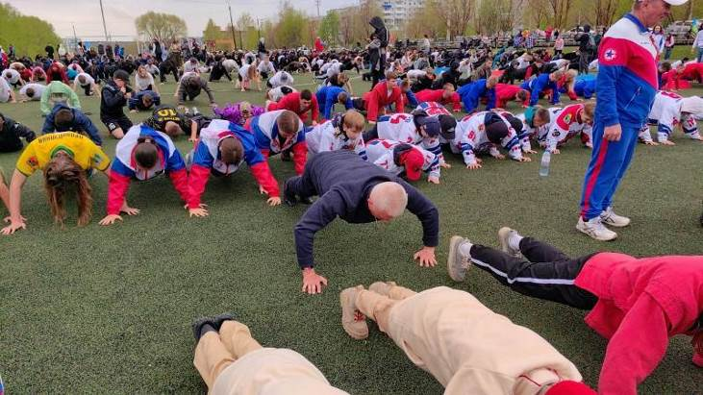
Губернатор Кузбасса поприветствовал всех присутствующих на мероприятии.
Старт акции дали прославленные спортсмены – мастера спорта по тайскому боксу, самбо и муайтай.
Дополнительно работали спортивные площадки – гиря 24кг, 16 кг, пресс, отжимания, прыжки в длину, штанга 80 кг, а также прыжки через шахтерскую цепь весом 8 кг. Набравшим наибольшее количество раз в этих дисциплинах были вручены подарки от спонсоров.

** *** **
Как угольной отрасли выходить из кризиса?
В газете «Солидарность» опубликовано интервью председателя Росуглепрофа Ивана Мохначука.
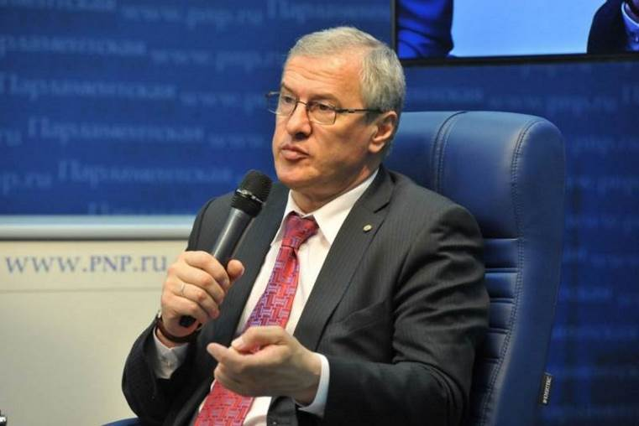
– 1 апреля премьер-министр Мишустин провел стратегическую сессию правительства по угольной промышленности. В чем была суть предложений Росуглепрофа?
– Минэнерго подготовило большую программу по энергетике, в том числе с разделом, касающимся угольной отрасли. Мы участвовали в разработке программы. В феврале Росуглепроф провел пленум, и мы решили от имени наших профорганизаций обратиться к работодателям угольных компаний с предложением разработать мероприятия по сохранению шахт и выходу из кризиса. Такие меры у нас разрабатываются на отдельных предприятиях: с учетом непростой финансовой ситуации и по согласованию с профсоюзом работодатели приостанавливают выплаты льгот по тарифному соглашению через колдоговор, идут на отсрочку компенсаций. Но даже с учетом антикризисных мероприятий на предприятиях выйти за рамки возможного у нас не получается. Угольные предприятия работают в субъектах РФ, внутри российской экономики, и связаны со смежными отраслями, чье состояние напрямую сказывается на их работе.
На стратегической сессии я обратился к премьер-министру с предложением создать межведомственную комиссию правительства РФ для решения проблем угледобывающих компаний там, где требуется вмешательство правительства, его поддержка и помощь. 16 апреля мы провели пленум профсоюза угольщиков, в том числе на эту тему, с перспективой обратиться к правительству для создания подобной комиссии. Опыт работы такой структуры у нас есть. Когда в 1990-е годы в России массово закрывались угольные предприятия, была создана подобная комиссия. И она себя оправдала - мы всегда находили выход из сложных ситуаций. Надеюсь, найдем и в этот раз.
- Какие меры вы предлагаете, опираясь на опыт комиссии 1990-х?
- Первое - возврат к льготным тарифам на перевозку угля на большие расстояния с учетом объемов перевозки. Что получилось в данном случае? У нас завершились долгосрочные контракты за первый квартал, уголь на складах начал накапливаться. Других контрактов на вывоз угля нет, РЖД преференции по вывозке угля нам не предоставляют. К этому добавилось увеличение тарифов за прогон порожних вагонов. Все это в целом привело к ситуации, когда сегодня на железной дороге в среднем в сутки на колесах находится около 150 тысяч порожних вагонов. РЖД ничего не везет, дохода не получает, терпит убытки. Нам льготы не дает, мы ничего не грузим, терпим убытки. Региональные и муниципальные бюджеты тоже теряют доход.
Скажем, Кемеровская область за прошлый год недополучила около 43 млрд рублей в бюджет, а за два месяца этого года – более 8 млрд. То есть средства недополучил региональный фонд зарплат бюджетников – учителей, медиков, работников культуры. И, естественно, восполнение этих лакун ляжет на плечи федерального бюджета. Так межведомственная несогласованность – решение которой, мы полагаем, надо найти усилиями межведомственной комиссии – приводит к тому, что мы теряем в доходах, энергетики теряют, теряют и другие отрасли, связанные с угольной, – металлургия, строительство. А в итоге – теряют регионы и государство. Поэтому, нам думается, необходимо найти в таких условиях разумный компромисс.
См. подробнее: https://www.solidarnost.org/articles/razrez-po-zhivomu.html

